**第三次上机实验——构造函数与析构函数**  前两次的上机实验除了某些小部分不太一样外，整体编写内容和逻辑基本和c语言差不多，但是当进行第三次实验后能明显发现c＋＋与c语言的显著差异并且变成难度也较之提高了不少。  
  刚接触该实验时有些无从下手，只能通过模仿ppt上的前一个实验模板进行编写，并且由于代码较多，我自己打得也比较慢，所以并没有写完。第四次上机时，运行了一下自己通过模仿模板编写的程序发现错误很多，也不太理解程序，因此最后是仿照老师的答案将它打出来运行。且在打的过程中没有注意花括号，漏掉了一两个导致运行代码时出现某些变量没有定义的错误。  
  我感觉这次实验是最难的，但通过这次实验，我能更加理解到了析构函数与构造函数以及类，也深切感受到了c＋＋与c语言的不同。

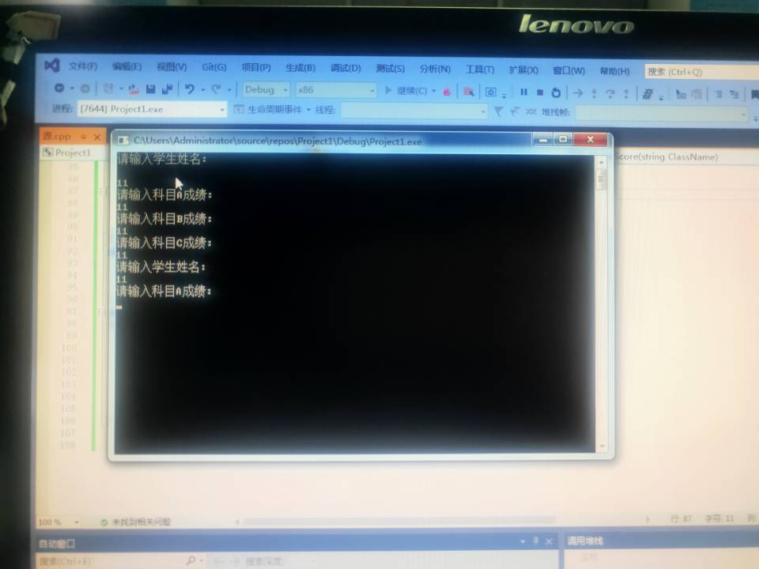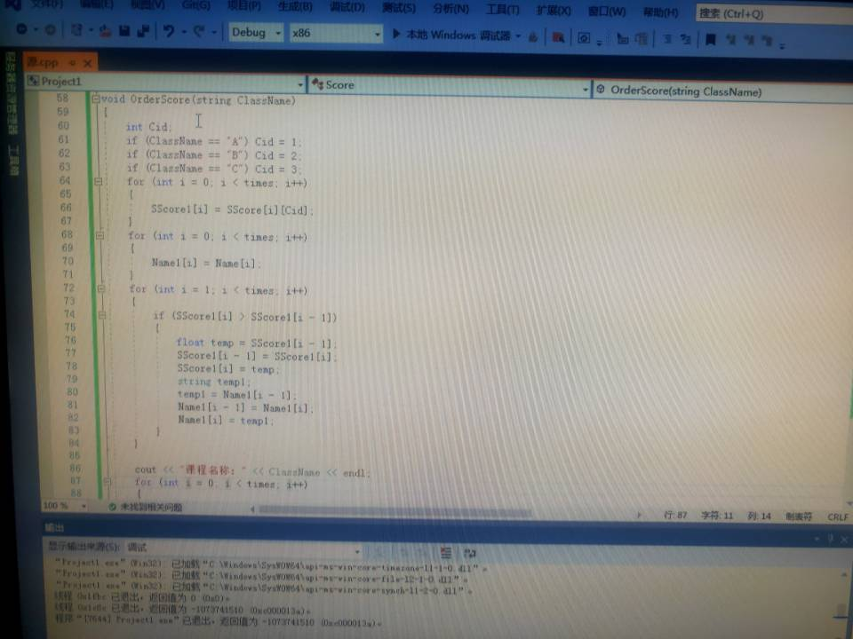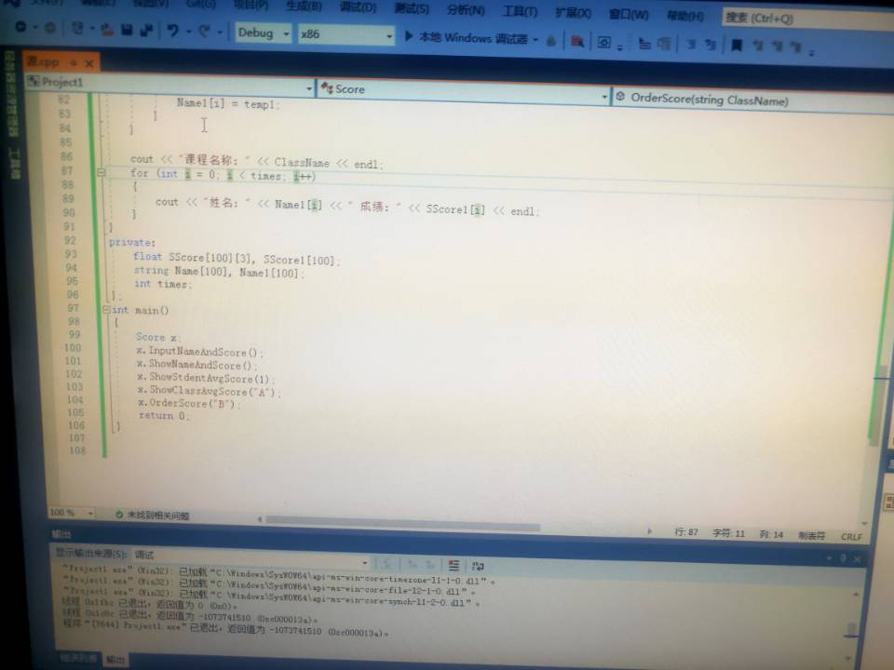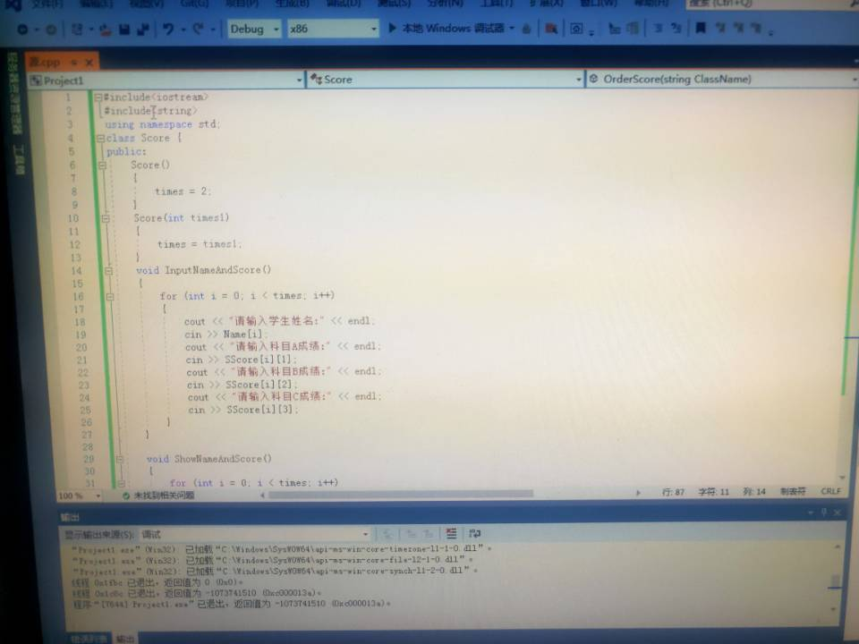

Copyright IMG_2562021-2099 KexinZhao.All rights reserved